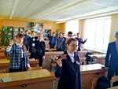
Всем классом в ОО "БРСМ"!

Поздравляем учащихся 9-х классов с вручением членских билетов и значков ОО "БРСМ".

